Verkeersbesluit aanwijzen eenrichtingswegen gedeelte Vierlingsbeeklaan tussen Bosboom Toussaintlaan en Pieter Langendijklaan en gedeelte Pieter Langendijklaan ten zuiden van de Sint-Urbanusstraat

Zaaknummer: Z21-056480
Burgemeester en wethouders van Amstelveen besluiten om de volgende weggedeelten aan te wijzen als eenrichtingsweg:
- Het gedeelte van de Vierlingsbeeklaan tussen de Bosboom Toussaintlaan en de Pieter Langendijklaan. De toegestane rijrichting is van west naar oost;
- het gedeelte van de Pieter Langendijklaan tussen de Vierlingsbeeklaan en de Sint Urbanusstraat. De toegestane rijrichting is van zuid naar noord.
Fietsers en bromfietsers zijn van het eenrichtingsverkeer uitgezonderd.
Dit gebeurt door het plaatsen van borden C2 en C3 van bijlage 1 van het Reglement verkeersregels en verkeerstekens 1990 (RVV 1990) met onderbord, zoals aangegeven op tekening PAB-PV-2021-76.
Wettelijke grondslag
Het besluit is gebaseerd op:
- De Wegenverkeerswet 1994 (WVW 1994);
- het Reglement verkeersregels en verkeerstekens 1990 (RVV 1990);
- het Besluit administratieve bepalingen inzake het wegverkeer (BABW).
Motivering
Het besluit strekt conform artikel 2 Wegenverkeerswet 1994 tot:
- Het verzekeren van de veiligheid op de weg (lid 1a);
- het beschermen van weggebruikers en passagiers (lid 1b);
- het zoveel mogelijk waarborgen van de vrijheid van het verkeer (lid 1d).

Het besluit wordt als volgt gemotiveerd:
De maatregel wordt ingesteld om doorgaand autoverkeer dat, komende van de Noorddammerlaan via de Noorddammerweg en de Vierlingsbeeklaan, naar de Legmeerdijk wil rijden, vanaf het moment dat dit niet meer direct van de Noorddammerlaan naar de Legmeerdijk mogelijk is te ontmoedigen om van deze route gebruik te maken. Het gedeelte van de Vierlingsbeeklaan tussen de Pieter Langendijklaan en de Noorddammerlaan is al aangewezen als eenrichtingsweg met als toegestane rijrichting van oost naar west. Door ook het gedeelte van de Vierlingsbeeklaan tussen de Bosboom Toussaintlaan en de Pieter Langendijklaan aan te wijzen als eenrichtingsweg, maar dan met een toegestane rijrichting van west naar oost, is de route Noorddammerweg-Vierlingsbeeklaan-Legmeerdijk niet meer rechtstreeks te rijden. Dit eenrichtingsverkeer maakt de route van de Noorddammerweg naar de Legmeerdijk voor dit verkeer weliswaar niet geheel onmogelijk maar wel minder aantrekkelijk. Met het aanwijzen van het betreffende gedeelte van de Vierlingsbeeklaan als eenrichtingsweg wordt het zuidelijk deel van de Pieter Langendijklaan automatisch een eenrichtingsweg in noordelijke richting.
De maatregel wordt ondersteund met fysieke maatregelen, waardoor de rijbaan van de Vierlingsbeeklaan bij de kruisingen met de Pieter Langendijklaan en de Noorddammerweg wordt versmald. Op de Vierlingsbeeklaan komt aan weerszijden van de kruising met de Noorddammerweg tevens een verkeersdrempel, waarmee het verblijfskarakter van deze laan wordt benadrukt. De Vierlingsbeeklaan en de Pieter Langendijklaan zijn erftoegangswegen.
Fietsers en bromfietsers zijn van het eenrichtingsverkeer uitgezonderd.

Doorgaand autoverkeer kan en dient gebruik te maken van de route via de Bovenkerkerweg en de Beneluxbaan en vice versa, die als gebiedsontsluitingswegen een functie hebben voor de afwikkeling van doorgaand autoverkeer.
Bevoegd gezag
Verkeersbesluiten worden genomen door burgemeester en wethouders voor zover zij betreffen het verkeer op de wegen, welke niet in beheer zijn bij het Rijk, de provincie of een waterschap (artikel 18, lid 1, onder d, WVW 1994). Het mandaatbesluit van burgemeester en wethouders is van toepassing. Er is ondermandaat verleend aan de juridisch adviseur verkeer van de gemeente.

Het besluit is overeenkomstig artikel 24 van het Besluit administratieve bepalingen inzake het wegverkeer om advies voorgelegd aan de gemandateerde specialist van het team verkeersadvisering namens de korpschef van de regiopolitie Amsterdam-Amstelland.

De genoemde wegen liggen binnen de bebouwde kom en zijn in beheer bij de gemeente Amstelveen.
Tekening
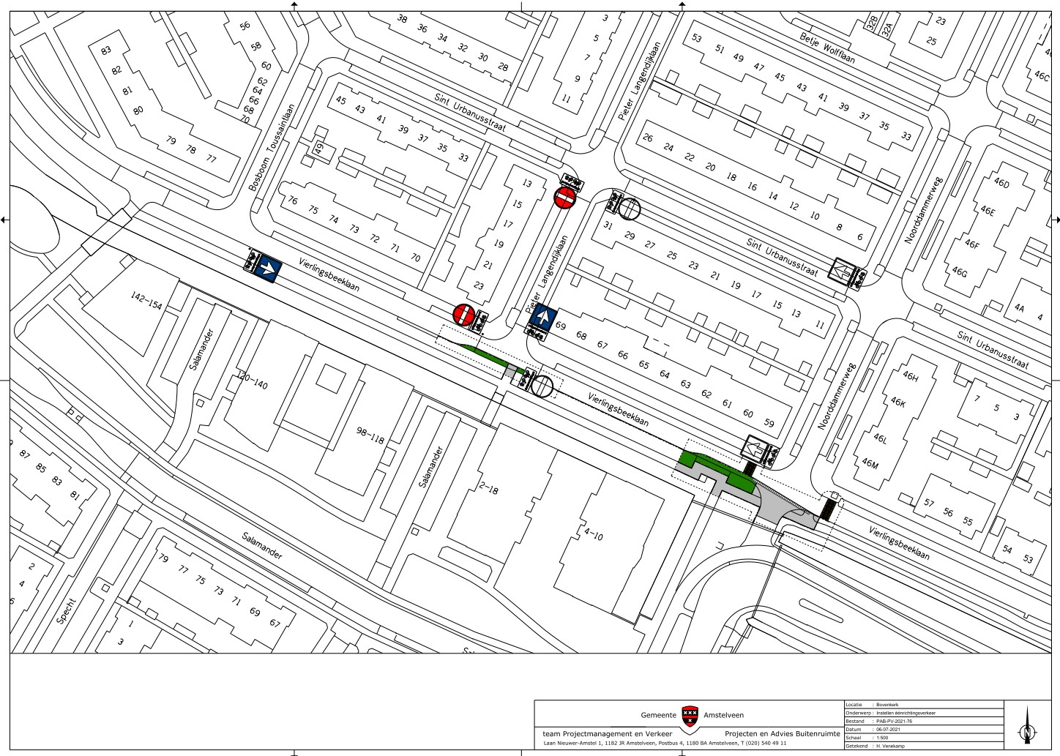

Amstelveen, 3 augustus 2021
Burgemeester en wethouders van de gemeente Amstelveen,
namens dezen,

mr. J.C.M. Otten
juridisch adviseur verkeer

Mogelijkheid tot het indienen van een bezwaarschrift
Tegen dit besluit kunnen belanghebbenden binnen zes weken na bekendmaking een bezwaarschrift indienen. Het bezwaarschrift moet worden ondertekend. Het bevat ten minste de naam en het adres van de indiener, de dagtekening, een omschrijving van het besluit waartegen het bezwaar is gericht en de gronden van het bezwaar. Zo mogelijk meldt u uw e-mailadres en het telefoonnummer waarop u overdag te bereiken bent.
Het bezwaarschrift richt u aan het College van burgemeester en wethouders van Amstelveen, t.a.v. Juridische zaken, Postbus 4, 1180 BA Amstelveen.
Digitaal bezwaar maken is ook mogelijk. Dit kan via www.amstelveen.nl/bezwaarschrift. Hiervoor moet u wel over een elektronische handtekening (DigiD) beschikken.

Mogelijkheid tot het aanvragen van een voorlopige voorziening
Als u bezwaar maakt, geldt de beslissing nog wel. Wilt u dat het gemeentelijke besluit tijdens uw bezwaarprocedure tijdelijk wordt opgeschort? Dien dan een verzoek om voorlopige voorziening in bij de voorzieningenrechter van de rechtbank. Als de voorzieningenrechter uw verzoek toekent, is het besluit opgeschort.
Een verzoek dient u in bij de Voorzieningenrechter van de Rechtbank Amsterdam, Postbus 75850, 1070 AW Amsterdam. Aan het verzoek zijn kosten verbonden.

